Внимание! Новые методы обмана! Не попадайтесь на уловки мошенников! Будьте бдительны! Берегите себя и своих близких! Уральцы, проводившие родственников на спецоперацию, очень переживают за своих близких. Этим пользуются телефонные мошенники, которые играют на эмоциях жертв. Неизвестные представляются мобилизованными и говорят, что им нужна финансовая помощь. Или они звонят от лица сотрудников военкомата, сообщают о гибели военнослужащего и требуют деньги за пересылку тела. Не попадайтесь на удочку злоумышленников, сохраняйте эту инструкцию и распространяйте ее в соцсетях.
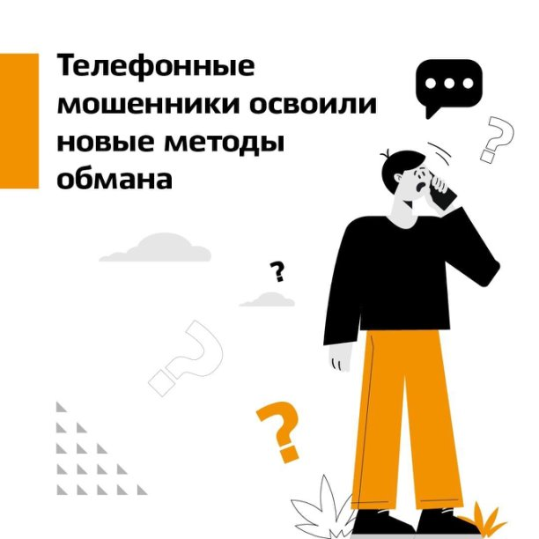
- 0

